Анализ и мониторинг результатов данных медико–социологического опроса проводимого на определение уровня информированности среди разновозрастных групп населения Старооскольского городского округа по проблеме табакокурения
2025
Табакокурение — серьёзный фактор риска для здоровья.
Токсины табачного дыма могут спровоцировать развитие четырёх основных групп неинфекционных заболеваний: диабета, сердечно-сосудистых, онкологических и респираторных отклонений.
Некоторые заболевания, с которыми связано табакокурение:
Заболевания сердца. Курение увеличивает риск развития сердечно-сосудистых заболеваний, таких как инфаркт и инсульт.
Онкологические заболевания. Курильщики всех возрастов до 40 раз чаще развивают злокачественные опухоли в тканях лёгких, ротоглотки, мочевыделительной системы, органов пищеварения.
Заболевания лёгких. Табачный дым повреждает лёгкие, вызывает кашель, затруднение дыхания и повышает риск развития инфекций лёгких, в частности ХОБЛ.
Астма. Вредная привычка сопряжена с повышенным риском развития астмы как в детском, так и во взрослом возрасте, а также с ухудшением течения болезни
Осложнения при беременности. Курение является фактором риска для осложнений при беременности.
Табакокурение опасно не только для курильщика, но и для окружающих, так как вторичный
дым может привести к астме, бронхиту и другим проблемам с дыханием у некурящих.

Первичная профилактика табакокурения направлена на предотвращение желания начинать курить.
Эта форма профилактики предусматривает работу с контингентом, не знакомым с действием табака, и рассчитана на всё население.
Цели первичной профилактики:
- изменение ценностного отношения населения и прежде всего детей и молодёжи к курению, формирование личной ответственности за своё поведение;
- сдерживание вовлечения детей и молодёжи к табакокурению за счёт пропаганды здорового образа жизни, формирования антиалкогольных и антитабачных установок.
Программы первичной профилактики могут включать антитабачную пропаганду, вовлечение подростков в общественно полезную творческую деятельность, занятия спортом, туризмом, искусством, приобщение к посильному труду и т. д.
Методы первичной профилактики табакокурения:
- Информирование. Может происходить в виде лекций, аудио- или видеоряда, документальных передач о последствиях, с которыми сталкиваются курильщики.
- Пропагандирование здорового образа жизни. Предполагает правильное питание, режим дня, спорт, активности, полезные увлечения. Прививание таких привычек с детства помогает развить иное мышление, в которое сложно внедрить что-то, что может навредить здоровью.
- Запрет табачной рекламы. Во многих странах подобные меры уже активно применяются, поэтому увидеть в свободном доступе рекламу сигарет почти невозможно.
- Запрет на продажу сигарет детям до 18 лет.
- Запрет на курение в общественных местах. Эта мера помогает снизить количество потребляемых сигарет, так как курильщику не всегда удаётся быстро найти дозволенное для курения место.
- Позитивный пример. У некурящих родителей редко вырастают дети, стремящиеся к этой пагубной привычке.
Для информирования о профилактике табакокурения используются различные технологии, среди них:
- Использование разных каналов коммуникации. Это может быть телевидение, радио, интернет, социальные сети, печатные СМИ, средства наружной рекламы, реклама в общественном транспорте.
- Применение способов подачи информации, направленных на привлечение внимания. К ним относятся короткие сообщения (заставки, баннеры). Для более полного и детального информирования используют длинные форматы (программы, сюжеты, интервью с экспертами и лидерами общественного мнения).
- Проведение культурно-массовых мероприятий.
- Использование научной и учебной литературы (учебники, учебные пособия и другие).
- Размещение объявлений в местах наибольшего скопления людей — в учреждениях торговли, культуры, образования, здравоохранения.
- Использование стендов, листовок.
Также для воздействия на подсознание подростков используют специальные беседы, демонстрации последствий курения, посещение фотовыставок и показы фильмов.
Специалистами отдела мониторинга факторов риска ОГБУЗ «Центр общественного здоровья и медицинской профилактики города Старого Оскола» проведен социологический опрос среди различных возрастных групп населения Старооскольского городского округа, в реализации которого задействовано 325 респондентов.,
Цель исследования – определение уровня информированности населения о факторе риска ХНИЗ - курение.
Объект исследования - фактор риск – табакокурение.
Предмет исследования - результаты анонимного анкетирования.
В соответствии с указанной целью были поставлены следующие задачи:
- Провести анонимное анкетирование.
- Проанализировать проведенное анкетирование, выявить уровень информированности о факторе риска - курение.

Итоговые графические изображения и анализ результатов
Результаты статистической обработки изложены в виде графического изображения, обеспечивающего наглядность и дающего возможность качественного и количественного анализа данных.
Диаграмма 1 Уровень информированности населения о факторе риска ХНИЗ – «курение», в процентном соотношении
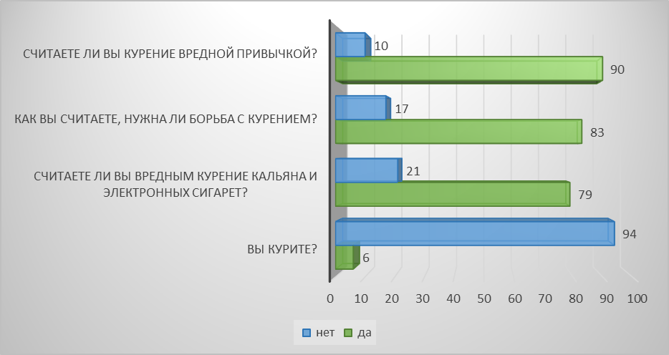
Анализ результатов: в данном исследовании на вопрос «Считаете ли Вы курение вредной привычкой?» - 90% (292 респондента) дали положительный ответ — это в 9 раза больше, чем количество респондентов, которые не считают курение вредной привычкой, а на вопрос «Курите ли Вы?» утвердительно ответили респондентов (6 % - 20 участников), что в 15 раз меньше, чем некурящих.
В данной референтной выборке на вопрос «Как Вы считаете нужна ли борьба с курением?» подавляющее большинство - 83 % (268 респондентов) дали положительный ответ, что говорит о высоком уровне информированности о факторе риска ХНИЗ – курение ,а также79% анкетируемых считают ,что курение кальяна и электронных сигарет - привычка ,наносящая вред здоровью.

Выводы: подводя итог проведенного анкетирования необходимо отметить, что в данном исследовании уровень информированности о пагубной привычке находится на высоком уровне. Также важно отметить, что для лиц, которые не могут самостоятельно избавиться от табакокурения, стоит обратиться за профессиональной помощью.

Некоторые методы борьбы с табакокурением:
- Заместительная терапия. Предполагает использование средств, содержащих никотин в небольшой концентрации: таблеток, пластырей, жвачек. При проведении заместительной терапии количество употребляемого никотина снижается.
- Фармакотерапия. Применяется при наличии выраженных признаков абстиненции и осложнений со стороны внутренних органов табакокурения. Может дополняться кодировкой с применением гипноза и других запретительных приёмов.
- Немедикаментозная терапия. К дополнительным методам относятся массаж, рефлексотерапия, лечебная физкультура, иглоукалывание и другие.
- Консультации по отказу от курения. Предполагают встречу со специалистом по психическому здоровью, чтобы обсудить влияние курения на человека, а также его текущий образ жизни и душевное состояние.
- Поиск замены курению. Например, можно использовать жевательную резинку, овощи или леденцы.
- Физическая активность. Помогает обуздать тягу к никотину и ослабить некоторые симптомы абстиненции
Также важно найти значимый стимул к выздоровлению, например, желание сохранить здоровье или финансы.

Отдел мониторинга факторов риска
ОГБУЗ «Центр общественного здоровья и медицинской
профилактики города Старый Оскол»
Заведующий отделом Л.А.Смольникова
Инструктор по гигиеническому воспитанию О.В. Анисимова

